**7. Transformateurs triphasés**  
On peut transformer la tension d’un système de distribution triphasé à l’aide de trois transformateurs

* monophasés identiques comme l’indique la Figure suivante.

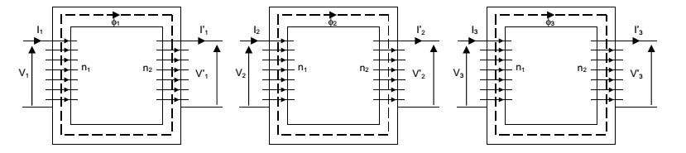

* Soit un seul transformateur triphasé (la solution la plus économique)

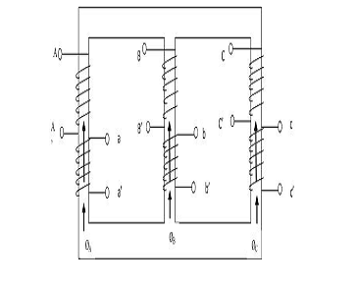

**4.2 Constitution d’un transformateur triphasé**  
Le circuit magnétique est formé de trois noyaux fermés par 2 culasses .Il est fabriqué en tôles Magnétiques feuilletées .chaque noyau porte :

* Un enroulement primaire
* Un ou plusieurs enroulements secondaires

Remarque :  
L’enroulement primaire (`a *N*1 spires) et l’enroulement secondaire (`a *N*2 spires) étant bobinés  
dans le même sens et traversés par le même flux *⇒* les tensions *VA* et  *va* sont en phase.

**4.2.1 Mode de couplage**

* Au primaire les enroulements peuvent être connectés soit en étoile (Y) soit en triangle(D).
* 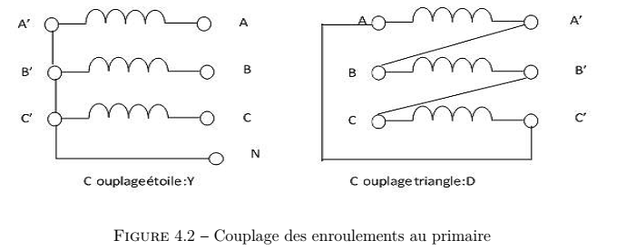
* Au secondaire les enroulements peuvent ˆêtre couplés de 3 manières différentes :

étoile(y) , triangle(d) et zigzag(z)

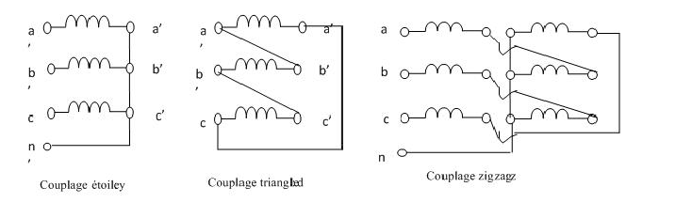

On obtient ainsi 6 couplages possibles entre primaire et secondaire :  
Y-y : étoile-étoile  
Y-d : étoile-triangle  
Y-z : étoile-zigzag  
D-y : triangle- étoile  
D-d : triangle -triangle  
D-z : triangle-zigzag

**4.2.2 Choix de couplage**  
Le choix du couplage repose sur plusieurs critères :  
– La charge nécessite la présence du neutre. Le secondaire doit être connecté soit en étoile soit en zigzag.  
– Le fonctionnement est des équilibre´e (courant des équilibre dans le neutre *In* est supérieur à 0.1 le courant nominal), le secondaire doit être couplé en zigzag.  
– Coté haute tension on a intérêt `a choisir le couplage étoile (moins de spire à utiliser).  
– Pour les forts courants, on préfère le couplage triangle.

**4.3 Fonctionnement en régime équilibré**  
**4.3.1 Indice horaire**:  
L’indice horaire (*Ih*) est un nombre entier compris entre 0 et 11 qui traduisent le déphasage *θ*  
entre deux tensions primaire et secondaire homologues.  
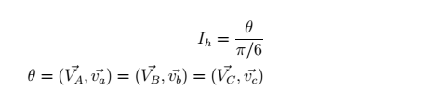

**Rapport de transformation**  
  
Par définition, le rapport de transformation à vide **m** est donné par :  
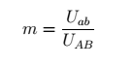

**Couplage Y-y**  
Le rapport de transformation est :  
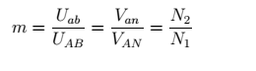

**Couplage Y-d**  
Le rapport de transformation est :

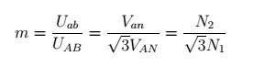

**4.3.4 Schéma monophasé équivalent**  
Le fonctionnement étant ´équilibré, l’´etude d’un transformateur triphasé peut être ramené  
à l’´etude d’un transformateur monophasé équivalent par la méthode de Kapp.  
**Méthode du transformateur colonne**  
*?* Marche à suivre  
– On raméne les données à une colonne (tension par colonne, courant par colonne et  
puissances par colonne) tout en tenant compte des couplages.  
– On résout le problème au niveau d’une colonne  
– On exprime les résultats finaux en fonction des grandeurs des lignes  
**Remarque**  
Cette méthode est inapplicable lorsqu’on ignore le couplage. Elle est délicate si le couplage  
du secondaire est en zigzag.

Schéma équivalent par colonne vu au secondaire  
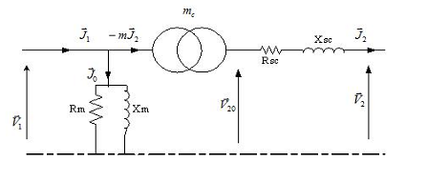

Les éléments du schéma équivalent sont donnés par :  
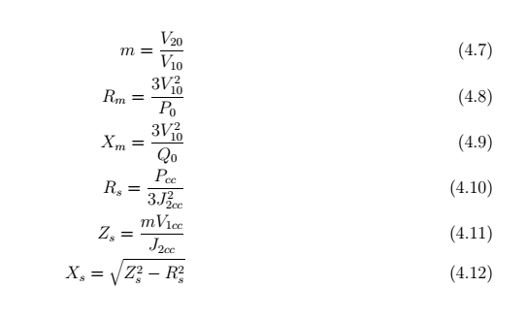

La chute de tension peut être déterminée de la même manière qu’avec un  
transformateur monophasé

**Méthode des dipôles équivalents de Thévenin**  
Cette méthode est applicable même si l’on ignore le couplage. Dans ce cas, on considère les  
donnés par phase (tension étoilée, courant de ligne et puissance et pertes par phase).chaque  
phase sera remplacé par son dipôle de Thévenin équivalent.  
. 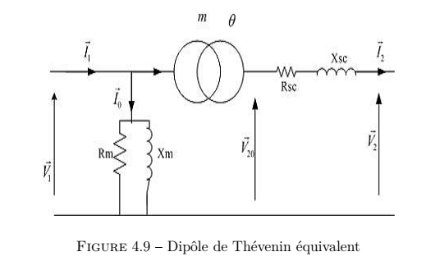

Les éléments du schéma sont donnés par :  
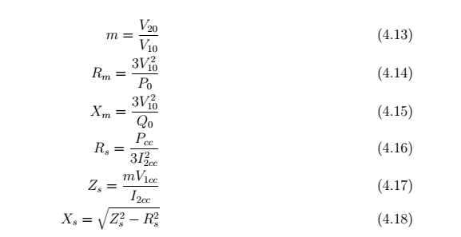  
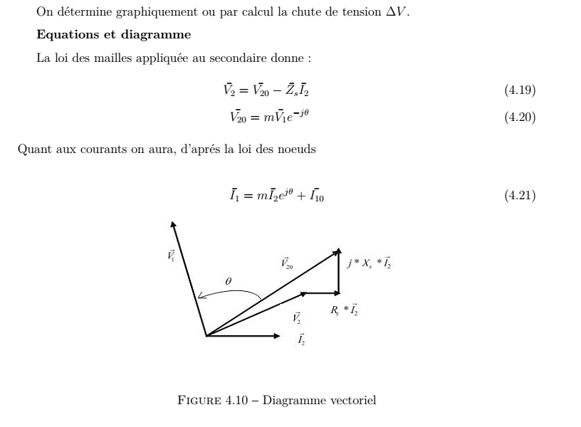

Les primaires de ces transformateurs seront alors groupés :

* soit en étoile et donc alimentés par les tensions simples ;
* soit en triangle et donc alimentés par les tensions composées.  
  De la même façon, les bobinages secondaires pourront être couplés en étoile ou en triangle. Dans cette disposition, les flux magnétiques φ1, φ2, φ3, correspondant à des circuits magnétiques totalement distincts, sont complètement indépendants. Par opposition au système suivant, on dit qu’il s’agit d’un transformateur triphasé à **flux libre**.  
  E